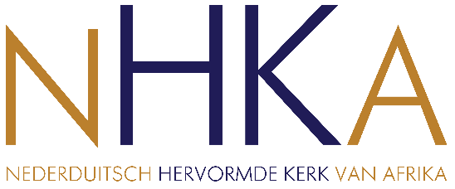

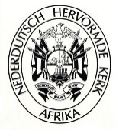

GELOOFSBRIEF
ALGEMENE KERKVERGADERING

Die Skriba
Algemene Kerkvergadering

Die kerkraad van die Nederduitsch Hervormde Gemeente GEMEENTE NAAM het in sy vergadering van DATUM die volgende ampsdraers as verteenwoordigers van hulle ampte afgevaardig na die 73ste Algemene Kerkvergadering wat DV sitting sal neem vanaf 2 tot 6 Oktober 2022 te NG Gemeente Wonderpark.

AFGEVAARDIGDE OUDERLINGE

Primus

TITEL | VOORLETTERS | NOEMNAAM | VAN |  | 
TITEL | VOORLETTERS | NAAM | VAN | SELFOON | Epos

Sekundus

TITEL | VOORLETTERS | NOEMNAAM | VAN
TITEL | VOORLETTERS |  | VAN | SELFOON | Epos

AFGEVAARDIGDE PREDIKANTE

TITEL | VOORLETTERS | NOEMNAAM | VAN
TITEL | VOORLETTERS | NOEMNAAM | VAN | SELFOON
TITEL | VOORLETTERS | NOEMNAAM | VAN | SELFOON | Epos
TITEL | VOORLETTERS | NOEMNAAM | VAN | SELFOON | Epos
TITEL | VOORLETTERS | NOEMNAAM | VAN | SELFOON | Epos

............................................... ...............................................
VOORSITTER SKRIBA

